SỞ GIÁO DỤC VÀ ĐÀO TẠO  THÀNH PHỐ HỒ CHÍ MINH  TRƯỜNG THPT AN NHƠN TÂY | KIỂM TRA ĐÁNH GIÁ CUỐI KỲ I NĂM HỌC 2021-2022  MÔN: TOÁN – KHỐI 12  Thời gian làm bài: 90 phút  Ngày: 18/01/2022  Mã đề: T1204
Họ và tên học sinh :..................................................... Số báo danh : ...................

Câu 1: Một khối cầu có thể tích $\text{36}π(m^{3})$.Tính bán kính $R$ của mặt cầu đã cho.
A. $R=3(m)$ . B. $R=6(m)$ . C. $R=2(m)$ . D. $R=4(m)$ .
Câu 2: Tính diện tích của mặt cầu có bán kính $r=2$.
A. $4π\text{.}$ B. $\text{16}π\text{.}$ C. $2π\text{.}$ D. $\text{12}π\text{.}$
Câu 3: Cho khối lập phương (L) có thể tích bằng $8a^{3}$ .Khi đó (L) có cạnh bằng
A. $\sqrt{2}a$ . B. $\sqrt[3]{2}a$ . C. $\sqrt{3}\text{.}a\text{.}$ D. $2a\text{.}$
Câu 4: Cho hàm só $y=f(x)$ có bảng biến thiên như sau :
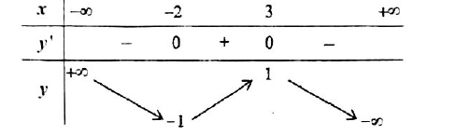
Hàm số $y=f(x)$ đồng biến trên khoảng nào dưới đây ?
A. $(0;+∞)\text{.}$ B. $(−2;3)\text{.}$ C. $(3;+∞)\text{.}$ D. $(−∞;−2)\text{.}$
Câu 5: Giải bất phương trình : $3^{x^{2}−2x}≤\text{27}\text{.}$
A. $x∈\left[−1;3\right]\text{.}$ B. $x∈(−∞;−1]∪[3;+∞)\text{.}$
C. $x∈R\text{.}$ D. $x∈\left(−1;3\right)\text{.}$
Câu 6: Thể tích $V$ của khối chóp có diện tích đáy $S$ và chiều cao $h$ là
A. $V=\frac{1}{3}\text{.}S\text{.}h$ . B. $V=S\text{.}h$. C. $V=3S\text{.}h$. D. $V=2S\text{.}h$ .
Câu 7: Đường cong trong hình vẽ sau là đồ thị của hàm số nào ?
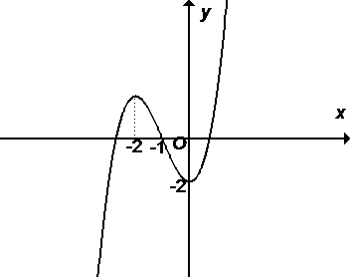
A. $y=x^{3}−3x^{2}−2\text{.}$ B. $y=x^{3}+3x^{2}−2\text{.}$
C. $y=−x^{3}+3x^{2}−2\text{.}$ D. $y=−x^{3}+3x^{2}−2\text{.}$
Câu 8: Tìm tất cả các giá trị thực của $m$ để phương trình $3^{x}=m$ có nghiệm thực .
A. $m≥1$. B. $m≠0$ . C. $m>0$ . D. $m≥0$ .
Câu 9: Đạo hàm của hàm số $y=(x^{2}+1)$ bằng
A. $\frac{3}{2}\text{.}(2x)^{\frac{1}{2}}$ . B. $\frac{3}{2}\text{.}(x^{2}+1)^{\frac{1}{2}}$ . C. $3x\text{.}(x^{2}+1)^{\frac{1}{2}}$. D. $(x^{2}+1)^{\frac{1}{2}}$.
Câu 10: Cho khối lăng trụ (H) có thể tích $V$ và có diện tích là $S$ . Khi đó (H) có chiều cao bằng
A. $h=\frac{V}{3S}$. B. $h=\frac{S}{V}$ . C. $h=\frac{3V}{S}$. D. $h=\frac{V}{S}$ .
Câu 11: Số điểm cực trị của hàm số $y=x^{3}−6x+1$ là
A. 3. B. 4. C. 1. D. 2.
Câu 12: Cho hình chóp $S\text{.}\text{ABC}$ có đáy $\text{ABC}$ là tam giác vuông cân tại $B$,$\text{SA}=2\text{AB}=a$ và $\text{SA}$ vuông góc với mặt phẳng đáy .Tính thể tích $V$của khối chóp $S\text{.}\text{ABC}$?
A. $V=\frac{a^{3}}{\text{24}}$ . B. $V=\frac{a^{3}}{8}$. C. $V=\frac{a^{3}}{\text{12}}$. D. $V=\frac{a^{3}}{4}$.
Câu 13: Tìm giá trị lớn nhất của hàm số $y=\sqrt{4−x^{2}}$ .
A. 5. B. 4. C. 3. D. 2.
Câu 14: Tìm giá trị cực tiểu $y_{\text{CT}}$ của hàm số $y=x^{3}−3x^{2}+2\text{.}$
A. $y_{\text{CT}}=0\text{.}$ B. $y_{\text{CT}}=1\text{.}$ C. $y_{\text{CT}}=−2\text{.}$ D. $y_{\text{CT}}=2\text{.}$
Câu 15: Tìm tập nghiệm $S$ của bất phương trình : $\text{log}x≥1$ .
A. $S=[0;+∞)\text{.}$ B. $S=[\text{10};+∞)\text{.}$ C. $S=(\text{10};+∞)\text{.}$ D. $S=(−∞;\text{10})\text{.}$
Câu 16: Hình đa diện nào dưới đây không phải hình đa diện đều?

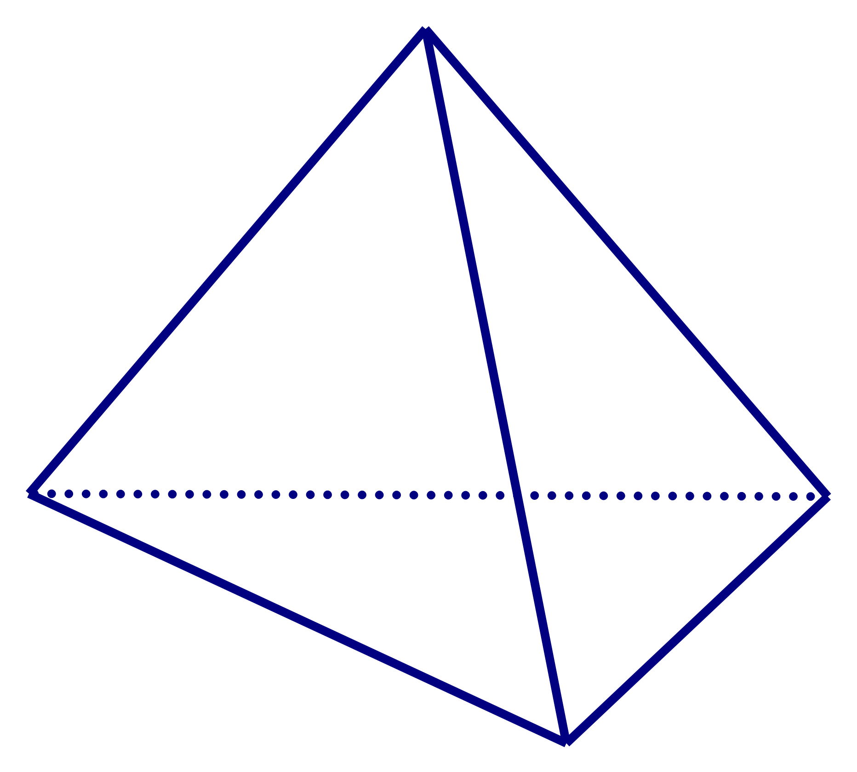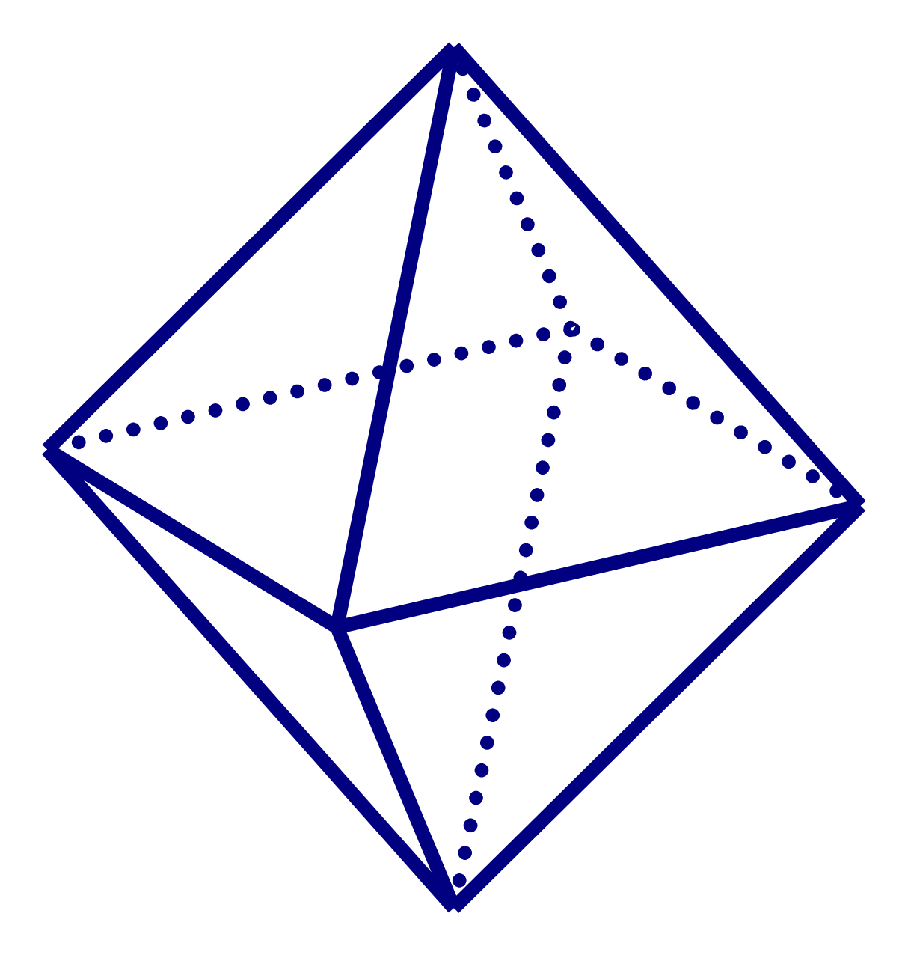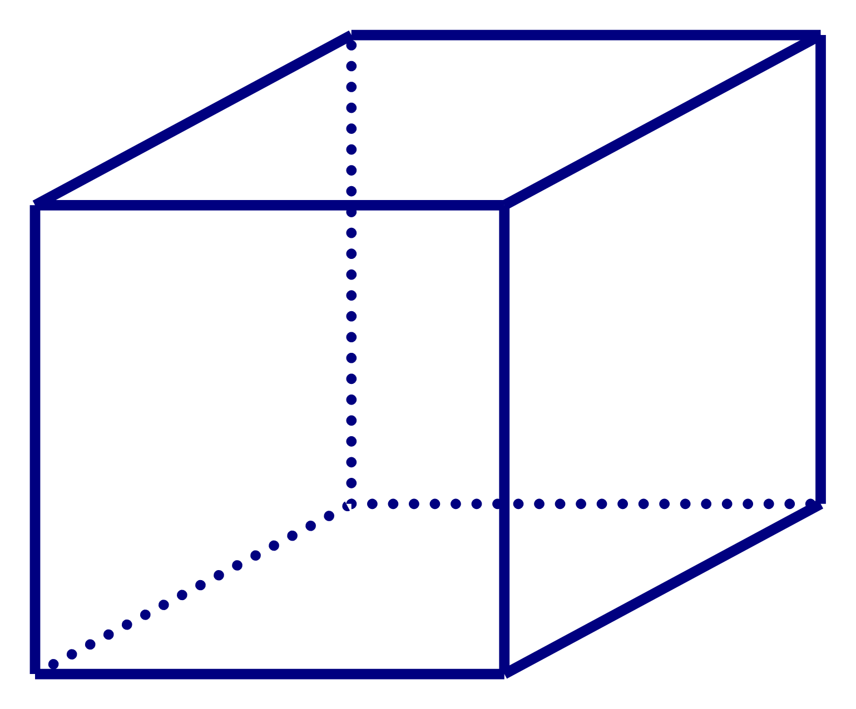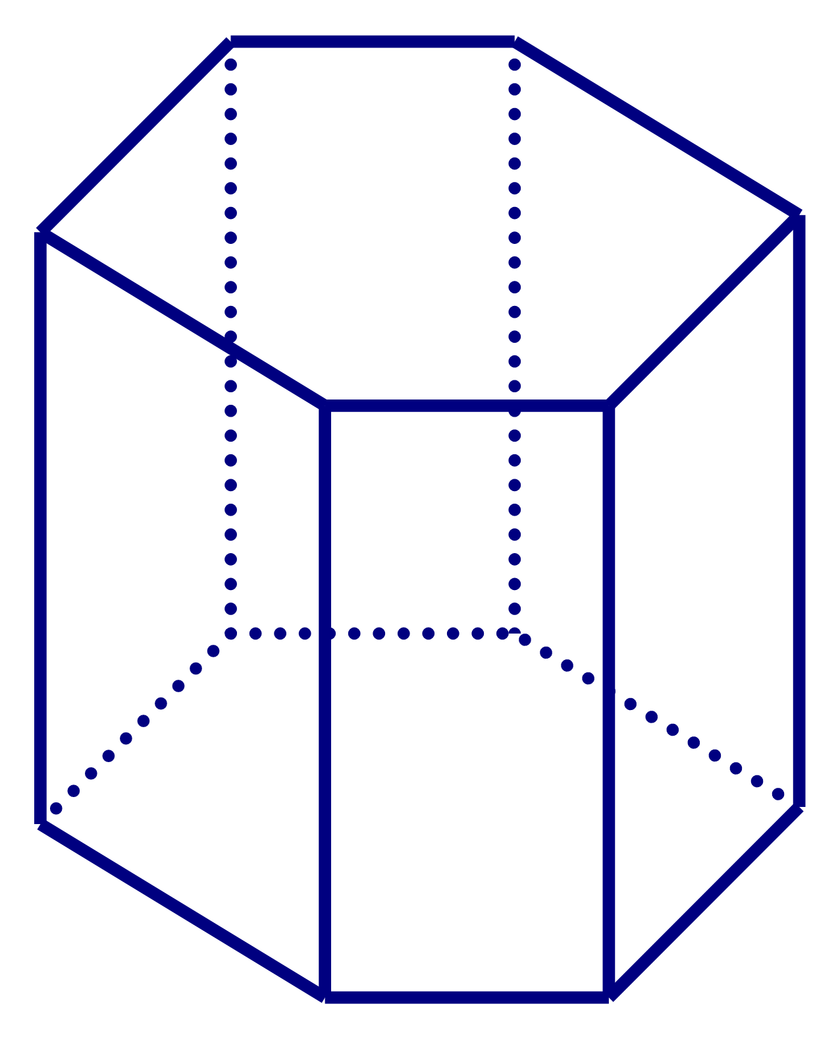
A. Hình lập phương. B. Tứ diện đều.
C. Lăng trụ lục giác đều. D. Bát diện đều.
Câu 17: Nghiệm của phương trình $3^{x−1}=\text{27}$ là
A. $x=1$. B. $x=2$. C. $x=4$. D. $x=3$ .
Câu 18: Đồ thị hàm số $y=\frac{3x+1}{x+1}$ có tiệm cận đứng là
A. $x=3\text{.}$ B. $y=−1\text{.}$ C. $y=3\text{.}$ D. $x=−1\text{.}$
Câu 19: Đồ thị hàm số $y=\frac{2x+1}{x−1}$ có tiệm cận ngang là
A. $y=2\text{.}$ B. $x=1\text{.}$ C. $y=1\text{.}$ D. $x=2\text{.}$
Câu 20: Tập xác định $D$ của hàm số $y=(x−1)^{\frac{1}{3}}$ là :
A. $D=R\{1$. B. $D=R$. C. $D=(−∞;1)$. D. $D=(1;+∞)$.
Câu 21: Hình chóp S.ABCD có bao nhiêu mặt ?
A. Bảy. B. Năm . C. Mười . D. Sáu .
Câu 22: Cho ${\text{log}}_{2}3=c$.Giá trị của ${\text{log}}_{2}\text{12}$ theo $c$ là
A. $2c+1$ . B. $c+4$. C. $2c$. D. $c+2$.
Câu 23 :Đường cong trong hình vẽ sau là đồ thị của hàm số nào ?
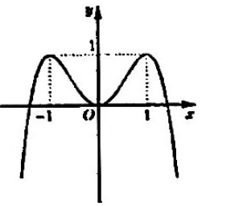
A. $y=x^{3}−3x−1\text{.}$ B. $y=x^{4}−2x^{2}\text{.}$ C. $y=−x^{3}+3x−1\text{.}$ D. $y=−x^{4}+2x^{2}\text{.}$
Câu 24: Khối tứ diện đều là khối đa diện đều thuộc loại
A. { 4 ;3}. B. {3 ; 4}. C. { 3 ; 3} . D. { 3 ;5}.
Câu 25: Cho $a>0$ và $a≠1$.Hãy tính ${\text{log}}_{a}a^{6}$ ?
A. $6\text{.}$ B. $a\text{.}$ C. $4\text{.}$ D. $2\text{.}$
Câu 26: Rút gọn biểu thức $P=\sqrt{x}\text{.}\sqrt[3]{x}$ với $x>0\text{.}$
A. $P=x^{\frac{2}{3}}$ . B . $P=x^{\frac{5}{6}}$ . C. $P=x^{\frac{\text{13}}{6}}$ . D . $P=x^{\frac{1}{6}}$ .
Câu 27: Tính thể tích của khối trụ có chiều cao $h=5$ và bán kính đáy $r=7$.
A. $\text{35}π\text{.}$ B. $\text{245}π\text{.}$ C. $\text{175}π\text{.}$ D. $\text{75}π\text{.}$
Câu 28: Nghiệm của phương trình ${\text{log}}_{3}(2x−1)=2$ là
A. $x=3$. B. $x=\frac{7}{2}$ . C. $x=5$. D. $x=\frac{9}{2}$ .
Câu 29: Khối đa diện đều loại { 4 ;3} có bao nhiêu đỉnh ?
A. 12. B. 8. C. 6. D. 20.
Câu 30: Tính đạo hàm của hàm số $y=\text{ln}(1+e^{2x})$.
A. $y^{}=\frac{2e^{2x}}{e^{2x}+1}$. B. $y^{}=\frac{−2e^{2x}}{(e^{2x}+1)^{2}}$ . C. $y^{}=\frac{1}{e^{2x}+1}$ . D. $y^{}=\frac{e^{2x}}{e^{2x}+1}$ .
Câu 31: Diện tích xung quanh $S_{\text{xq}}$ của hình nón có đường độ dài đường cao $h$ và bán kính đường tròn đáy $R$ bằng :
A. $S_{\text{xq}}=πR\text{.}\sqrt{h^{2}+R^{2}}$. B. $S_{\text{xq}}=4πR\text{.}\sqrt{h^{2}+R^{2}}$.
C. $S_{\text{xq}}=3πR\text{.}\sqrt{h^{2}+R^{2}}$. D. $S_{\text{xq}}=2πR\text{.}\sqrt{h^{2}+R^{2}}$.
Câu 32: Số nghiệm của phương trình $\text{log}(x+2)=\text{log}x^{2}$ là
A. 1. B. 3. C. 0. D. 2.
Câu 33: Cho hình lăng trụ tam giác đều có tất cả các cạnh bằng $2$. Thể tích khối lăng trụ đó bằng:
A. $\frac{2\sqrt{3}}{3}$ . B. $\frac{\sqrt{3}}{4}$ . C. $2\sqrt{3}$ . D. $\frac{3\sqrt{3}}{4}$.
Câu 34: Cho khối chóp $S\text{.}\text{ABCD}$ có đáy $\text{ABCD}$ là hình vuông và có thể tích $V=\text{24}m^{3}$.Gọi $M,N,P,Q$ lần lượt là trung điểm của $\text{AB},\text{BC},\text{DC},\text{AD}$.Thể tích khối chóp $S\text{.}\text{MNPQ}$ bằng
A. $8m^{3}$. B. $3m^{3}$ . C. $4m^{3}$. D. $\text{12}m^{3}$ .
Câu 35: Hình tứ diện ABCD có bao nhiêu cạnh ?
A. 8. B. 4. C. 6. D. 7.
Câu 36: Một hình trụ có bán kính đáy $r$ và đường cao $h$ thì có thể tích V_{(trụ)} bằng .
A. B. ${πr}^{2}h\text{.}$ C. $πr\text{.}h\text{.}$ D. $π\text{.}r\text{.}h^{2}\text{.}$
Câu 37: Hàm số $y=x^{3}−3x+1$ nghịch biến trên khoảng
A. $(−∞;−1)\text{.}$ B. (0;2) . C. (-1;1). D. (1;+∞ ).
Câu 38: Hàm số nào sau đây đồng biến trên $(−∞;+∞)?$
A. $y=\text{ln}x\text{.}$ B. $y=(\sqrt{5}−2)^{x}\text{.}$ C. $y=e^{x}\text{.}$ D. $y=(\sqrt{3}−1)^{x}\text{.}$
Câu 39: Đạo hàm của hàm số $y={\text{10}}^{x}$ là :
A. $y^{}={\text{10}}^{x−1}\text{.}$ B. $y^{}=x\text{.}{\text{10}}^{x−1}\text{.}$
C. $y^{}={\text{10}}^{x}\text{.}\text{ln}\text{10}\text{.}$ D. $y^{}=x\text{.}{\text{10}}^{x−1}\text{.}\text{ln}\text{10}\text{.}$
Câu 40: Giá trị nhỏ nhất của hàm số $y=\frac{x−2}{x+1}$ trên đoạn $\left[0;2\right]$ là
A. $0\text{.}$ B. $−2\text{.}$ C. $1\text{.}$ D. $−3\text{.}$
Câu 41: Hàm số $y=2^{x^{2}−x}$ có đạo hàm là
A . $2^{x^{2}−x}\text{.}\text{ln}2$ . B. $(2x−1)\text{.}2^{x^{2}−x}\text{.}\text{ln}2$ . C. $(2x−1)\text{.}2^{x^{2}−x−1}$ . D. $(2x−1)\text{.}2^{x^{2}−x}$.
Câu 42 :Tổng các nghiệm của phương trình ${\text{27}}^{2x−3}=(\frac{1}{3})^{x^{2}+2}$ là
A. 7. B. - 6. C. 6 . D. -7.
Câu 43 :Tìm tham số thực m để (d) y= m cắt (C) : y =- x⁴ +2x² tại 4 điểm phân biệt ?
A. 0 < m < 1. B. m >1. C. 0 ≤ m ≤ 1 . D. m < 1.
Câu 44 : Gọi $V$ là thể tích của khối lập phương ABCD.A/B/C/D/ có tâm O.Gọi $V_{1}$ là thể tích khối chóp O.ABCD. Tính tỉ số $\frac{V_{1}}{V}$ .
A. $\frac{1}{2}$. B. $\frac{1}{\text{12}}$. C. $\frac{1}{4}$. D. $\frac{1}{6}$.
Câu 45 :Một hình nón có đường sinh bằng $a\sqrt{2}$ và góc giữa đường sinh và mặt phẳng đáy bằng 60⁰.Tính chiều cao của khối nón.
A. $\frac{a\sqrt{6}}{3}$. B. $\frac{a\sqrt{6}}{6}$ . C. $\frac{a\sqrt{6}}{2}$ . D. $\frac{a\sqrt{\text{66}}}{3}$ .
Câu 46 :Cho khối lăng trụ lục giác đều có cạnh đáy bằng $a$ và khoảng cách giũa hai đáy của lăng trụ bằng $4a$. Tính thể tích $V$ của khối lăng trụ đã cho?
A. $9\sqrt{3}a^{3}$. B. $6\sqrt{3}a^{3}$. C. $2\sqrt{3}a^{3}$. D. $3\sqrt{3}a^{3}$.
Câu 47 : Một hình trụ có diện tích toàn phần là $\text{10}π\text{.}a^{2}$ và bán kính đáy bằng $a$ .Chiều cao của hình trụ đã cho bằng
A. $2a$. B. $3a$. C. $6a$. D. $4a$ .
Câu 48:Tích các nghiệm của phương trình ${\text{log}}_{2}^{2}x−5{\text{log}}_{2}x+4=0$ là
A. 32. B. 2. C. 4 . D. 6.
Câu 49: Đồ thị hàm số $y=x^{3}−3x+1$ có điểm cực đại là
A. (1;3). B. (-1;2). C. (1;-1). D. (-1;3) .
Câu 50 :Tập nghiệm của bất phương trình $2{\text{log}}_{2}(x−1)≤{\text{log}}_{2}(5−x)+1$ là
A. [1;3] . B. (1;3]. C. [3;5] . D. (1;5).

----------- HẾT ----------

